HANDBRAUSE HBR

Erlau

Eigenschaften

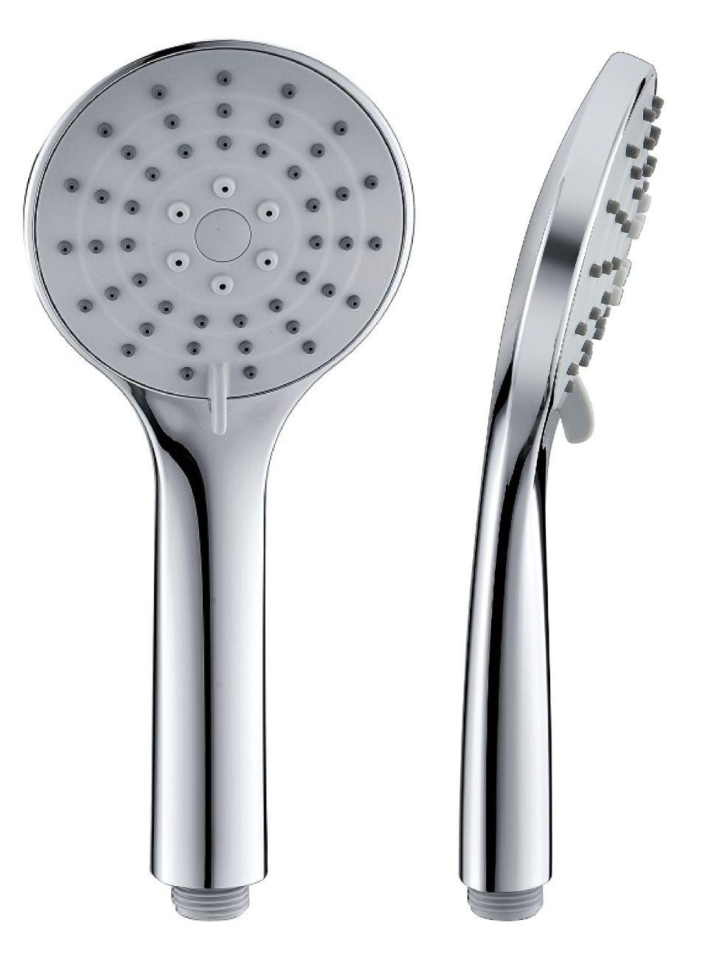

HAN:

501180

Gewicht (kg)

0,10